№ з/п | Назва та приклад зображення | Технічні характеристики
1 | Шафа напівзакрита з 2-ма відкритими полицями  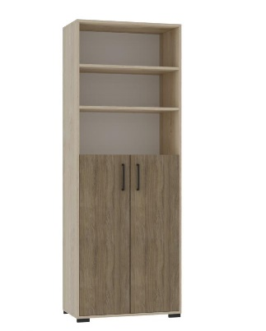 | Найменування: Шафа корпусна напівзакритого типу з відкритими полицями для навчальних або адміністративних приміщень  Габаритні розміри Виріб повинен мати габаритні розміри 719 × 405 × 2025 мм.  Конструктивні особливості Шафа повинна мати п’ять вкладних полиць, дві з яких — закриті фасадом, а три — відкриті. Передбачене регулювання окремих полиць по висоті. Корпус, дверцята та полиці виготовляються з ламінованої деревинно-стружкової плити (ЛДСП) товщиною 18 мм. Фасадні елементи облицьовуються крайковою стрічкою ПВХ товщиною 0,8 мм, інші частини корпусу — стрічкою ПВХ товщиною 0,4 мм. Задня стінка виконується з білого односторонньо ламінованого ХДФ товщиною 2,5 мм. Фурнітура: меблеві ручки та опори чорного кольору з пластику, мініфікси, єврогвинти.  Матеріали  ЛДСП 18 мм (корпус, полиці, дверцята)  ХДФ 2,5 мм, одностороннє ламінування (задня стінка)  Крайки: ПВХ 0,4 мм (корпус), ПВХ 0,8 мм (фасади)  Фурнітура: пластикова (ручки, опори), металева (кріплення)  Палітра кольорів ДСП-покриття повинно бути доступне в таких кольорах: – корпус — бук артізан перламутровий – фасад — дуб урбан кавовий  Вимоги до якості Шафа повинна мати стабільну геометрію та витримувати експлуатаційні навантаження. Всі поверхні мають бути рівними, без подряпин, здуттів, тріщин або відшарувань. Крайки повинні бути надійно приклеєні, без зазорів. Регульовані полиці повинні утримуватись без зсувів під навантаженням. Опори мають забезпечувати стабільне встановлення на різних типах підлоги. Виріб повинен відповідати технічному регламенту безпечності дитячих меблів, чинним державним стандартам і санітарно-гігієнічним нормам. Замовник вимагає надання копії Висновку державної санітарно-епідеміологічної експертизи або сертифіката відповідності.

.

